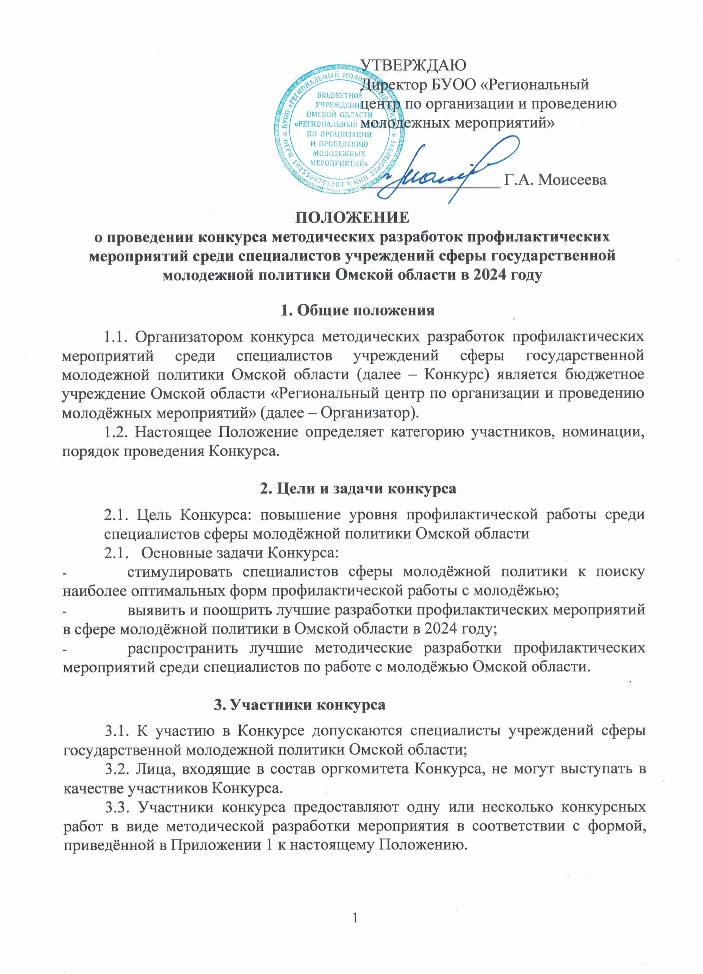

4. Порядок организации и проведения Конкурса

4.1. Настоящим Положением устанавливаются следующие основные конкурсные номинации:
Номинация 1 – «Пропаганда здорового образа жизни». Данная номинация включает также разработки мероприятий по профилактике социально значимых заболеваний.
Номинация 2 – «Профилактика злоупотребления психоактивными веществами»
Номинация 3 – «Профилактика суицидального поведения»
Номинация 4 – «Профилактика экстремизма». Данная номинация включает также разработки мероприятий, направленных на развитие патриотизма.
Номинация 5 – «Профилактика деструктивного и противоправного поведения».
4.2. Конкурс проводится заочно в три этапа:
Первый этап — с 26 марта по 31 июня — прием конкурсных работ.
Второй этап — с 1 по 15 июля — работа организационного комитета по определению победителей Конкурса в соответствии с заявленными критериями оценки (Приложение 2).
Третий этап — торжественное награждение победителей Конкурса. Дата и время будет сообщены дополнительно.
4.3. Сроки проведения этапов Конкурса могут быть изменены по инициативе оргкомитета Конкурса.
4.4. Для участия в Конкурсе предоставляется заявка на участие в Конкурсе через Яндекс-форму с прикреплением конкурсной работы, оформленной в соответствии с Приложением 1, а также согласие на обработку персональных данных и на публикацию конкурсной работы (Приложение 3). Доступ по ссылке https://forms.yandex.ru/cloud/65fd3c6c43f74f012da006c4/
4.5. Материалы, представленные на Конкурс, не рецензируются и не возвращаются.

5. Организационный комитет

5.1. Организационный комитет осуществляет оценку конкурсных работ, согласно заявленным критериям оценки (Приложение 2).
5.2. Состав организационного комитета формируется Организатором из числа экспертов в сфере профилактики.
5.3. Решение организационного комитета оформляется протоколом.

6. Подведение итогов конкурса

6.1. Определение победителей Конкурса осуществляет организационный комитет посредством выставления оценок по каждому из критериев оценивания (Приложение 2).
6.2. Участники Конкурса, занявшие призовые места, награждаются дипломами и ценными призами.
6.3. Все Участники Конкурса будут отмечены сертификатами участника.
6.4. Информация об итогах Конкурса и его победителях публикуется на официальных информационных источниках Организатора: сайт https://rmc55.ru/, в страница в социальной сети ВКонтакте https://vk.com/clubrmc55.

7. Контактная информация

7.1. Учреждение-организатор: Бюджетное учреждение Омской области «Региональный центр по организации и проведению молодёжных мероприятий», Омская область, г. Омск, ул. Авангардная, д.8.
7.2. Ответственное лицо со стороны организатора: Блинова Алёна Сергеевна, начальник информационно-методического отдела БУОО «Региональный молодёжный центр», тел. 26-58-69, 8-913-618-30-47.
________________

Приложение 1

Форма предоставления методической разработки мероприятия на Конкурс

Форма проведения (например: викторина, кинопоказ, квест и т.д.)
Название мероприятия
Номинация
Сведения об авторе:
ФИО, место работы, должность
Целевая аудитория (например: подростки 14-17 лет, студенты, молодые родители и т.д.)
Количество участников (необходимо указать диапазон с учётом минимально необходимого количества для того, чтобы мероприятие состоялось и максимально возможного по организационно-техническим условиям)
Цель
Задачи
Необходимые материально-технические ресурсы
Количество людей необходимых для проведения мероприятия, включая волонтёров (с указанием функционала)

Полное описание хода мероприятия, включающее слова ведущего и подробное описание действий ведущего и участников. Описание должно быть таким, чтобы сторонний специалист, прочитав его, мог организовать и провести аналогичное мероприятие.

Краткий самоанализ эффективности мероприятия: на какую причину нежелательного поведения воздействует, какие факторы зашиты от вовлечения в деструктивные практики развивает у участников.
Материалы о проведённом мероприятии: фото, видео, ссылки на освещение в СМИ и соцсетях (если есть)

Приложение 2
Требования к конкурсной работе

- Один участник может по своему желанию представить несколько конкурсных работ в разных номинациях;
- Методическая разработка, представленная на конкурс, должна описывать мероприятие для групповой работы (индивидуальная профилактическая работа не рассматривается) в очном или онлайн-формате;
- Мероприятие должно предусматривать возможность воспроизведения другим специалистом на другой площадке;
- Целевая аудитория мероприятия должна относиться в категории «молодёжь» в соответствии с Федеральным законом «О молодежной политике в Российской Федерации» N 489-ФЗ - граждане от 14 до 35 лет включительно (мероприятия для детей до 14 лет не рассматриваются);
- Тематика профилактического мероприятия должна совпадать с одной из номинаций конкурса;
- Содержание методической разработки должно соответствовать современным требованиям к профилактической работе: причинно-ориентированный подход, избегание избыточного информирования о негативном явлении и отказ от «запугивания»;
- Участникам рекомендуется ознакомиться с содержанием методических рекомендаций по различным направлениям профилактики, представленными на сайте rmc55.ru в разделе «Медиаматериалы» (https://rmc55.ru/mediateka/):
  - Для номинаций «Пропаганда здорового образа жизни» и «Профилактика злоупотребления психоактивными веществами» – Методические рекомендации «Особенности профилактики употребления психоактивных веществ в молодежной среде»
  - Для номинации «Профилактика суицидального поведения» – Методическое пособие по профилактике суицидального поведения подростков и молодежи «Помоги себе сам, или главное – успеть?»
  - Для номинации «Профилактика экстремизма» – Методические рекомендации «Содержание мероприятий по первичной профилактике психологических причин экстремизма в молодежной среде»
  - Для номинации «Профилактика деструктивного и противоправного поведения» – Методическое пособие «Вопросы профилактики агрессивного поведения у несовершеннолетних и молодежи»

Критерии оценки конкурсных работ

Актуальность. Оценивается соответствие актуальной социальной проблематике, опора на современные реалии в информационной части мероприятия.
Целостность, логичность, полнота изложения. Описание должно быть достаточным для проведения подобного мероприятия другим специалистом.
Учет возрастных и индивидуальных особенностей аудитории. Оценивается соответствие используемых форм и методов проведения мероприятия возрастным особенностям и специфике восприятия молодёжной аудитории, соответствие объёма и способа подачи информации возрасту участников, отсутствие информации, причиняющей вред здоровью и развитию детей (в соответствии с Федеральным законом «О защите детей от информации, причиняющей вред их здоровью и развитию» от 29.12.2010 N 436-ФЗ).
Результативность. Оценивается воздействие мероприятия на факторы развития деструктивного поведения: развитие защитных факторов (например, жизнестойкости или умения противостоять давлению) или предотвращение факторов риска.
Инновационность. Оценивается использование современных форм организации мероприятий, новизна подхода к проблеме.

Приложение 3
Согласие на обработку персональных данных

Я, ______________________________________________________________________________
^{(Ф.И.О. полностью)}
Паспорт (при наличии) серия ____№_________выдан___________________________________
В соответствии с требованиями статьи 9 Федерального закона от 27 июля 2006 года № 152-ФЗ «О персональных данных» с целью организации и проведения конкурса методических разработок профилактических мероприятий (далее – Конкурс), даю согласие Бюджетному учреждению Омской области «Региональный центр по организации и проведению молодёжных мероприятий» (далее – Организатор), расположенного по адресу: город Омск, ул. Авангардная, д. 8, на обработку персональных данных, содержащихся в заявке на участие в Конкурсе.
Я уведомлен(а) и понимаю, что под обработкой персональных данных подразумевается совершение над ними следующих действий: сбор, обработка, систематизация, накопление, хранение, уточнение, подтверждение, использование, распространение, уничтожение по истечению срока действия Согласия, предусмотренных п. 3 ч. 1 ст. 3 Федерального закона № 152-ФЗ.
Настоящее согласие действует со дня его подписания до дня отзыва в письменной форме.

___________ ______ __________
(подпись) (дата)

Разрешение участника Конкурса
на размещение методической разработки
на сайте Бюджетного учреждения Омской области «Региональный центр по организации и проведению молодёжных мероприятий»

Я,_______________________________________________________________________________ ,
(автор/руководитель коллектива, фамилия, имя, отчество)
являющийся(-яся) сотрудником______________________________________________________
__________________________________________________________________________________
^{(организация)}
разрешаю Бюджетному учреждению Омской области «Региональный центр по организации и проведению молодёжных мероприятий» безвозмездно воспроизводить и размещать (доводить до всеобщего сведения) на сайте Бюджетного учреждения Омской области «Региональный центр по организации и проведению молодёжных мероприятий» в полном объеме и по частям написанную мною (нами) методическую разработку:

__________________________________________________________________________________
^{(наименование разработки)}
Сайт Бюджетного учреждения Омской области «Региональный центр по организации и проведению молодёжных мероприятий» расположен по электронному адресу: https://rmc55.ru/ таким образом, чтобы любое лицо могло получить доступ к методической разработке из любого места и в любое время по собственному выбору, в течение всего срока действия исключительного права на методическую разработку.
Я подтверждаю, что программа написана мною (нами) лично и не нарушает авторских прав иных лиц.
Права на программу не передаются Бюджетному учреждению Омской области «Региональный центр по организации и проведению молодёжных мероприятий» и третьим лицам.
Я сохраняю за собой исключительное право на программу.

__________________________________________________________________________________
Дата Подпись Ф.И.О

